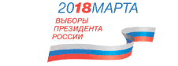
На выборах Президента России вступает в силу запрет на опубликование результатов опросов общественного мнения

С 13 марта 2018 года на выборах Президента Российской Федерации запрещено публиковать информацию с результатами опросов общественного мнения.
В соответствии с законодательством, результаты опросов общественного мнения являются информированием населения, однако закон запрещает их публикацию за пять дней до дня голосования, а также в день голосования.
Запрет распространяется на все информационно-телекоммуникационные сети, доступ к которым не ограничен определенным кругом лиц, включая сеть Интернет.

Отдел общественных связей и информации ИК РХ
23-94-37

